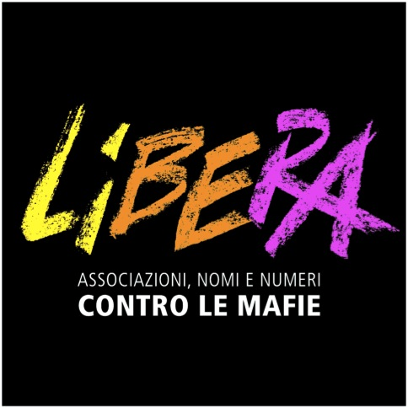 FESTA NAZIONALE DI LIBERA

Raduno dei giovani di Libera

Scandicci - Firenze, 21-26 luglio 2011

SCHEDA DI PARTECIPAZIONE

COGNOME E NOME ……………………………………………………………………………

DATA DI NASCITA .............................................TEL …………………………………….………

MAIL …………………………………………………………..………………...................
(in caso di compilazione a mano del modulo, scrivere la mail in STAMPATELLO per maggiore chiarezza)

COORDINAMENTO/PRESIDIO...............................................................................................

Socio di Libera nel 2011 SI NO

PARTECIPO DAL AL LUGLIO 2011

INTOLLERANZE ALIMENTARI O SPECIFICHE ALIMENTARI:

ASSUNZIONE DI FARMACI:

Viaggio, vitto e alloggio
Il viaggio e le spese di spostamento in loco sono a carico di ciascun partecipante. L'alloggio è previsto con attendamento presso il campo sportivo di Scandicci: i partecipanti dovranno portare per proprio conto le tende. Chi avesse esigenze diverse può farlo presente nella sezione note.

L'iscrizione al Raduno ha un costo di 70€ e include l'attendamento e tutti i pasti dalla cena del 21 alla colazione del 27 luglio. In seguito all'iscrizione saranno segnalate le modalità di pagamento della quota.
L'arrivo a Scandicci è da prevedersi entro le ore 13 del 21 luglio, per fare il check in, montare la tenda e raggiungere per tempo Fortezza da Basso per l'apertura ufficiale della Festa.
Per i minori è necessario compilare e inviare anche il secondo foglio del presente modulo.

Note:

□ Autorizzazione al trattamento dei dati ed informativa ai sensi dell'art.7 del d.lgs. 196/2003

Firma _________________________________

Ricordiamo che molte attività si svolgeranno all'aperto, con possibile presenza di insetti.
Suggerita vaccinazione antitetanica.

Riconsegnare questo modulo compilato in tutte le sue parti via mail a raduno@libera.it o via fax allo 0113841031 entro e non oltre il prossimo 30 giugno 2011.

LIBERATORIA MINORENNI: sottoscritta da maggiorenne con capacità d'agire.

Consapevole delle responsabilità e delle pene stabili per false attestazioni (art.26 L 4.1 1968, n.15 e art.76, come modificato da L. 15.5.1997 n.127 art.3 e dpr.28.12.2000, n.445)

io sottoscritto/a ____________________

nato/a a __________________________

il _______________________________

residente a ________________________

prov. _________ via ______________

documento identità_________________n._________________________

codice fiscale________________________________________________

in qualità di esercente la potestà sul proprio figlio/a _________________

nato/a a __________________

il _______________________

AUTORIZZO

mio figlio/a a partecipare al Raduno nazionale - Festa nazionale di Libera, che si terrà tra Scandicci e Firenze dal 21 al 27 luglio 2011.

Esonero completamente l'organizzazione (associazione Liber) da eventuali danni, causati o subiti, a cose e persone che il minore potrà provocare anche a sé stesso e dichiaro di autorizzare al trattamento dei dati personali (art.13 dlgs 196/2003).

data, luogo e firma

______________________

